АНО «Белгородский профсоюзный центр по обеспечению
санаторно-курортным лечением и отдыхом»
Белгородпрофкурорт

308009, г. Белгород, бул. Народный, 55 тел./факс 8 (4722) 27-43-60, 27-4500
E-mail: belprofkurort@yandex.ru

СОЧИ, ЛАЗАРЕВСКОЕ
ГОСТИНИЦА "РИММА"
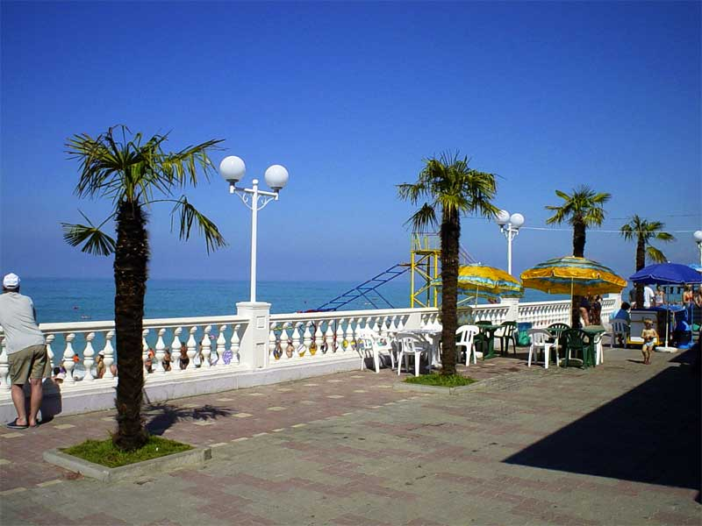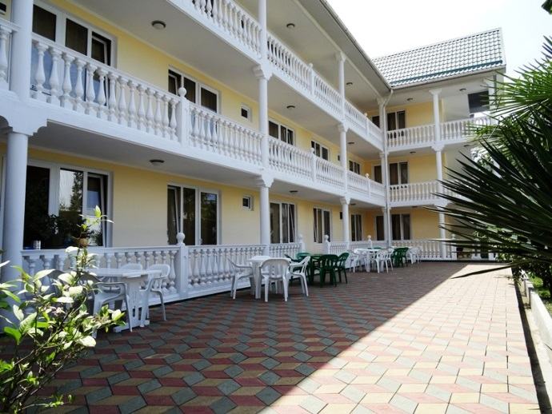
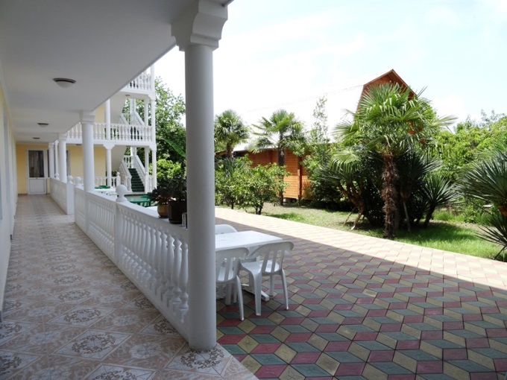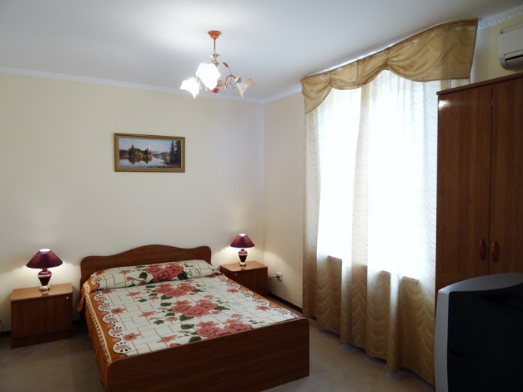
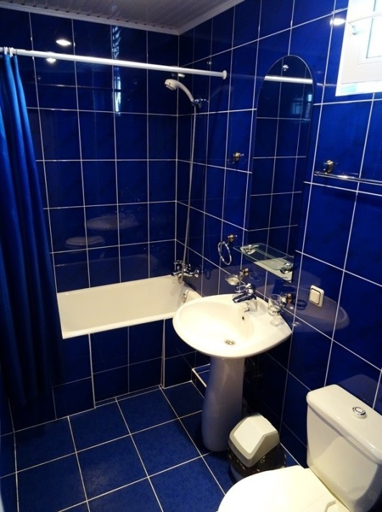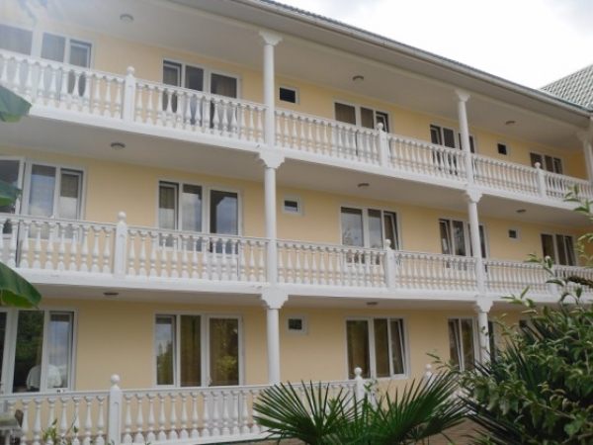
Гостиница "РИММА" расположена в тихом, уютном месте поселка Лазаревское по улице Победы, вдали от шумной трассы и железной дороги. Рядом кафе "Минутка" и необычайно красивое Свирское ущелье со знаменитым водопадом Адама и Евы и дольменом.
Размещение
Двухместные номера с удобствами и кондиционером, ванной комнатой и санузлом, а также с телевизором и холодильником.
Трехместные номера – двухкомнатные с удобствами и кондиционером, ванной комнатой и санузлом, а также с телевизором и холодильником.
Дополнительные места не предусмотрены.
Все кровати двуспальные.
Сервис
Есть оборудованная кухня для самостоятельного приготовления пищи
В радиусе от 50 метров: продуктовые магазины, кафе, столовые, парикмахерская. До аквапарка, дельфинария и океанариума "Морская звезда" 10-15 минут ходьбы
Пляж
К морю всего 2 минуты ходьбы через ул. Белинского .
Расстояние до пляжа "Дельфин" - 100м, - до пляжа "Свирский" около 150 м ( путь к этому пляжу проходит под ЖД мостом)
Примечание. Дети принимаются с 7 лет на основное место.
СТОИМОСТЬ ТУРА 9 ДНЕЙ С ДОРОГОЙ / 7 ДНЕЙ ОТДЫХА НА МОРЕ
 | Размещение | 11.06  18.06 | 25.06  02.07 | 09.07  16.07  23.07  30.07  06.08  13.08  20.08 | 27.08  03.09  10.09
1 | Двухместный номер | 9500 | 10300 | 12700 | 11000
2 | Трехместный двухкомнатный | 9500 | 10300 | 12700 | 11000
3 | Дети от 7 до 14 лет только на основном месте ( только двуспальная кровать) | 9000 | 9800 | 12200 | 10500
4 | Внимание! Дети принимаются только с 7 лет и только на основное место.  Дополнительных мест нет.  Рекомендуем для семейного отдыха ( все номера с двуспальными кроватями!)
В стоимость входит: - автобусный проезд Белгород – п.Лазаревское - Белгород
-проживание в номере выбранной категории 7 ночей

Выезд из Белгорода по понедельникам

